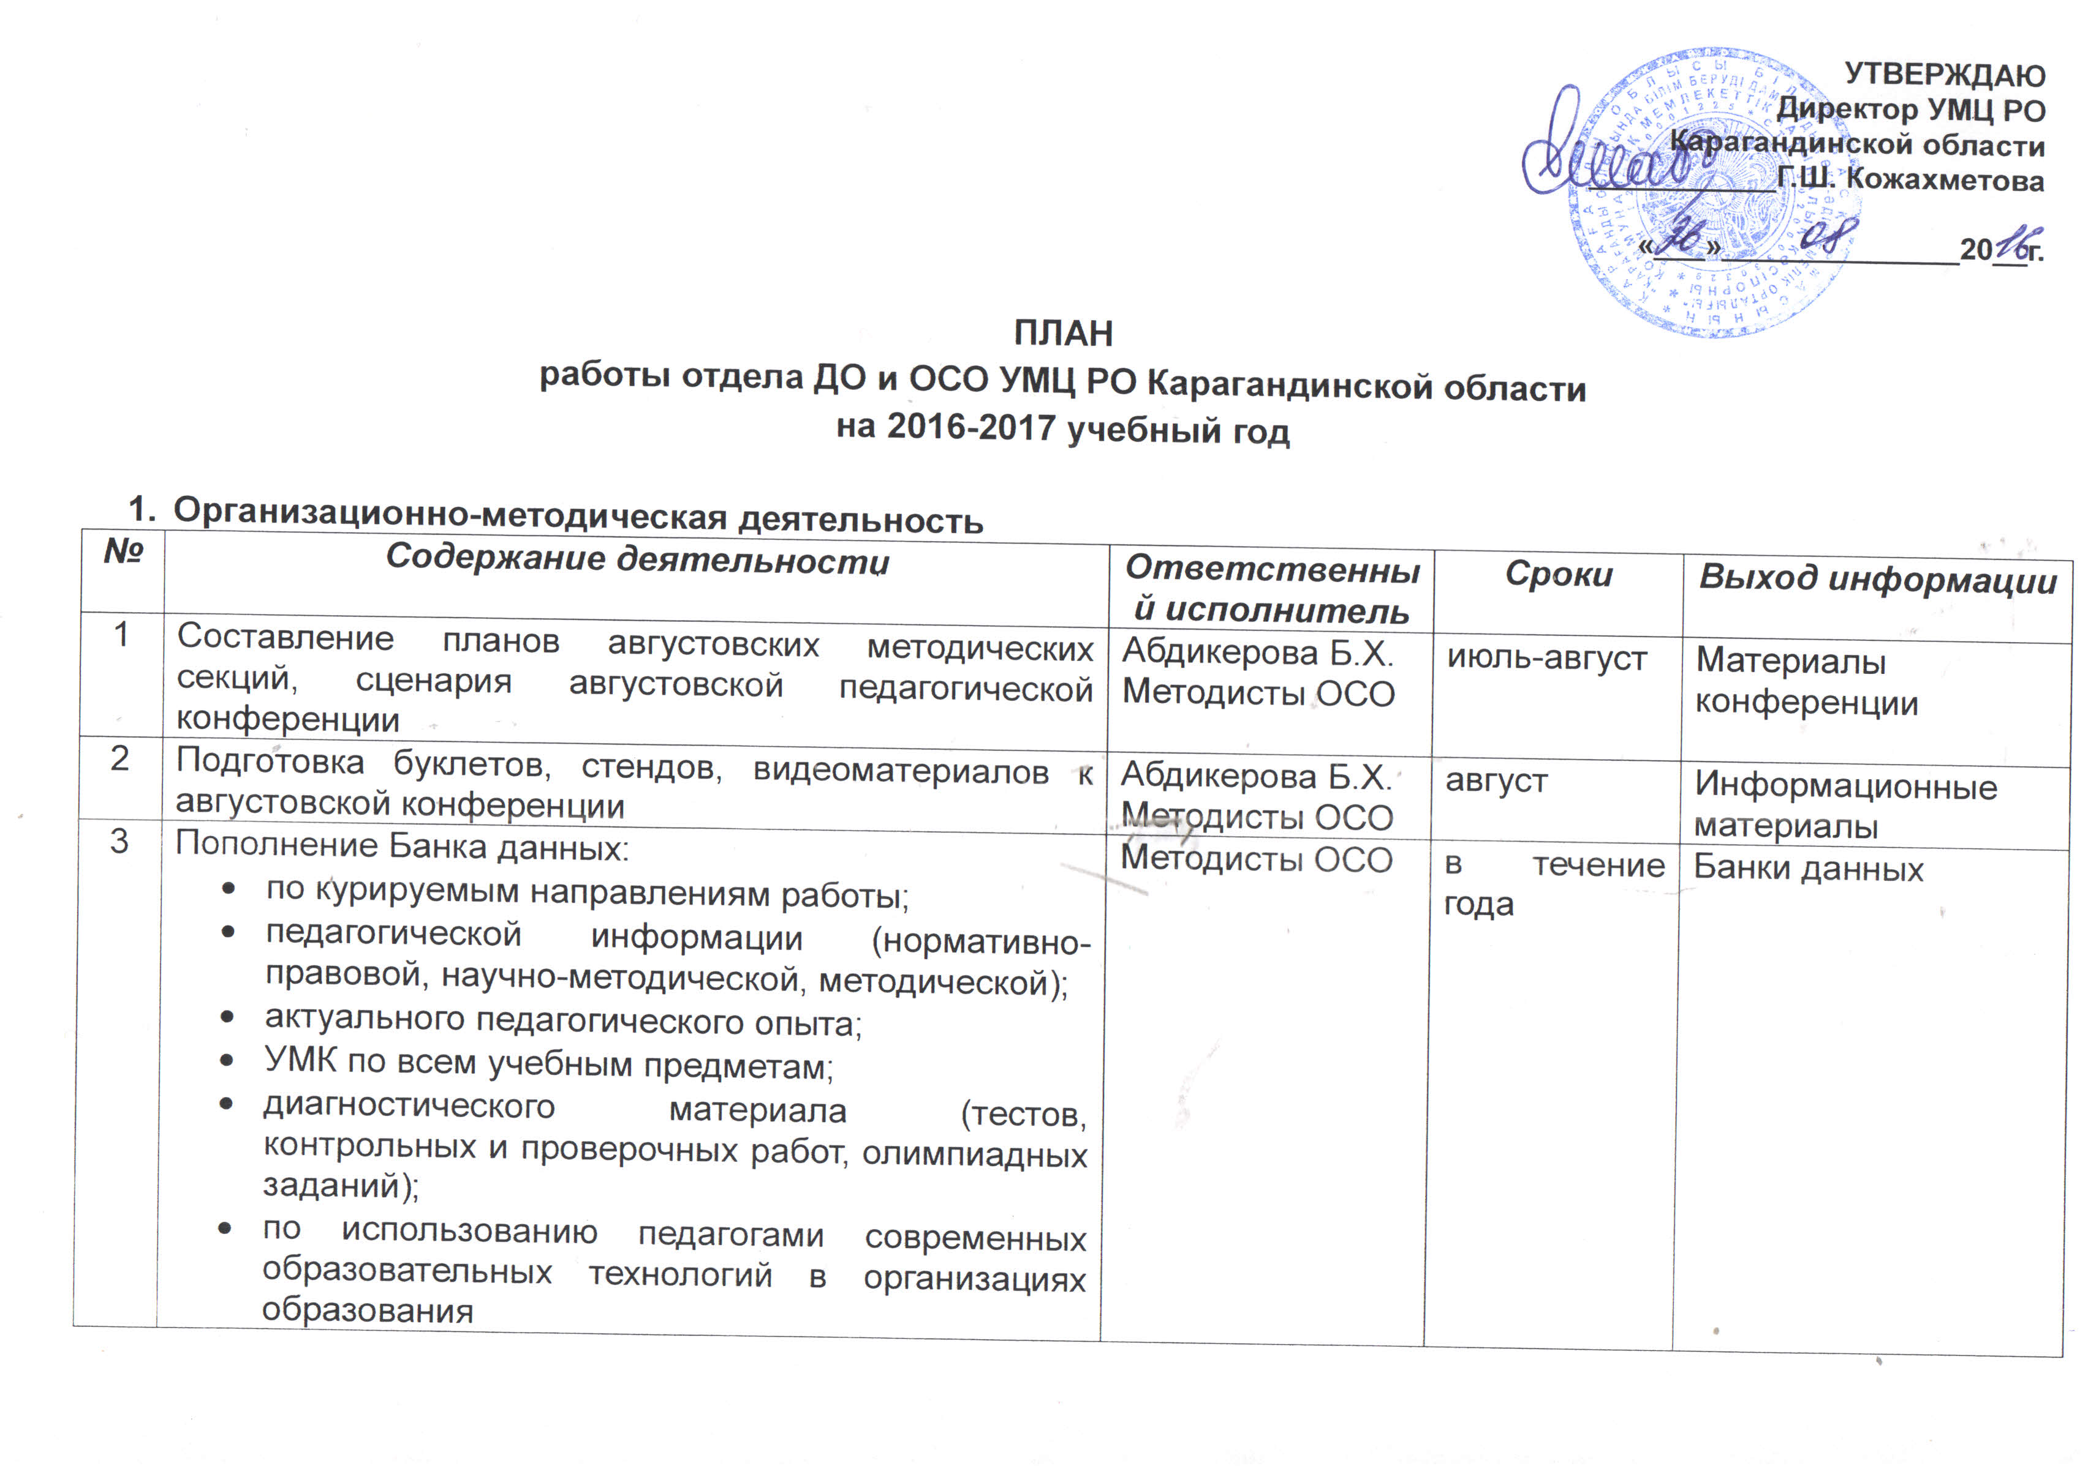
4 | Обновление медиатеки тематических коллекций (видеоуроки, презентации, видеофильмы, флипчарты и др.) по учебным предметам | Методисты ОСО | в течение года | Банк
5 | Организация работы творческих предметных групп. Утверждение плана работы | Методисты ОСО | август - сентябрь | Приказ, план работы
6 | Изучение и анализ нормативных документов по обновлению содержания образования, инструктивных писем, регламентирующих преподавание образовательных областей. | Абдикерова Б.Х.  Методисты ОСО | август - сентябрь | Рекомендации
7 | Обновление банка данных преподавателей, заявленных на обобщение педагогического опыта | Методисты ОСО | август- сентябрь | Сведения о преподавателях
8 | Выявление, изучение, распространение актуального педагогического опыта | Методисты ОСО | в течение года | Папки
9 | Подготовка информационно-педагогических материалов для сайта УМЦ | Методисты ОСО | в течение года | Информация на сайте
10 | Обновление базы педагогических кадров, состава творческой группы | Методисты ОСО | сентябрь | Сведения о педагогических кадрах  Банк данных
11 | Разработка методических материалов (положений, памяток, рекомендаций) по проведению конференций, конкурсов, мероприятий.  Информирование педагогической общественности об условиях участия в педагогических конкурсах через сайт УМЦ | Методисты ОСО | сентябрь-октябрь | Положения, информационные письма
12 | Создание Ассоциации педагогов области | Тулепбекова С.К. | сентябрь | Устав  План работы
- Экспертно-аналитическая и консалтинговая методическая деятельность
№ | Содержание деятельности | Ответственный исполнитель | Сроки | Выход информации
1 | Мониторинг профессиональных и информационных потребностей работников системы образования | Методисты ОСО | сентябрь  в течение года | Программа мониторинга, диагностические карты, анкеты, анализ данных, база данных
2 | Экспертиза деятельности областных экспериментальных площадок. Оказание методической помощи. | Экспертный Совет  Методисты УМЦ | май  июнь | Рецензии  Заключение
3 | Экспертная оценка учебных планов и программ областных школ | Абдикерова Б.Х.  Методисты УМЦ | август  сентябрь | Рецензии  Заключение
4 | Создание условий по формированию инновационного пространства УО (выбор темы инновации УО, оказание методической помощи при составлении проектов инновационной деятельности) | Методисты УМЦ | в течение года | Методические рекомендации
5 | Изучение запросов, методическое сопровождение и оказание практической помощи педагогам ОУ в период подготовки к аттестации. | Методисты ОСО | в течение года | Журнал консультаций
6 | Мониторинг реализации стратегий развития организаций образования | Методисты УМЦ | в течение года | Рецензия  Заключение
7 | Выезды в учреждения образования с целью изучения состояния и оказания методической практической помощи (по запросам):  - в организации образовательного процесса;  - по подготовке к комплексному изучению состояния качества образования;  - по подготовке к самоаттестации. | Методисты ОСО | в течение года | Аналитические справки, рекомендации
8 | Индивидуальные, групповые и тематические консультации, собеседования с руководящими и педагогическими кадрами по актуальным вопросам образовательного процесса, оказание адресной методической помощи субъектам образования (по запросам):  - по вопросам программно-методического обеспечения образовательного процесса;  - по вопросам разработки и утверждению рабочих программ по учебным предметам;  - по вопросам организации инновационной деятельности;  - по подготовке ко всем этапам предметных олимпиад;  - по разработке учебно-методического и дидактического комплексов к выполнению образовательных программ;  - по вопросам внутришкольного контроля  (для зам. директоров по УВР);  - по организации работы ШМО (для руководителей МО);  - по подготовке уч-ся к ВОУД;  - по использованию технических и информационных средств в учебно-воспитательном процессе.  - по работе с Ведущими школами и Магнитными школами, внедрению опыта НИШ. | Методисты ОСО | в течение года | Журнал консультаций
9 | Комплексное изучение состояния образовательного процесса и результатов работы методических кабинетов  - Нуринский район  - Актогайский район  - г. Каражал  - КТЛ № 1 | Абдикерова Б.Х.  Методисты УМЦ | октябрь  ноябрь  декабрь  январь | Справка,  отчет на МС
10 | Комплексное изучение состояния учебно-воспитательной работы по результатам ЕНТ  - Нуринский район  - Улытауский район  - Оскаровский район | Абдикерова Б.Х.  Методисты УМЦ | октябрь  ноябрь  декабрь | Справка,  отчет на МС
11 | Микроисследования  - изучение состояния внедрения трехъязычия в воспитательно - образовательный процесс;  - изучение преемственности детский сад-школа.  - изучение внедрения Государственного стандарта образования и учебных программ начальной школы;  - изучение использования географических карт, атласов и контурных карт на уроках географии;  - проведение микроисследований по состоянию преподавания курса «Основы экономики и финансовой грамотности в общеобразовательных;  - проведение микроисследований проблемных зон учителей математики (при проведении семинаров в каникулярное время)  - проведение исследований в рамках проекта «Таным»  - преподавания предметов естественного цикла в малокомплектных школах, проводятся на базе школ Шетского района и Жанааркинского района;  - исследование инновационного потенциала учителей физики в Бухаржырауском районе и городе Караганды  - проведение рейтинговой оценки организаций образования (инновационные школ и СШИ)  - Ход реализации трехъязычного образования в пилотных школах | Бугубаева А.Д.  Мукашева Г.Г.  Бугубаева А.Д.  Мукашева Г.Г.  Тулепбекова С.К.  Калинина О.Ю.  Калинина О.Ю.  Методисты ОСО  Тукбаева З.И.  Сулейманова Г.О.  Калинина О.Ю.  Ахмалтдинова К.А.  Сулейменова К.А. | в теч. года | Аналитические справки, рекомендации
12 | Дистанционная поддержка учителя-предметника на сайте УМЦ | Методисты ОСО | в течение года | Информация на сайте
13 | Проведение методический дней в специализированных школах-интернатах | Методисты ОСО | По отдельному плану | Аналитическая справка
14 | Проведение рейтинга специализированных школ – интернатов, инновационных школ | Калинина О.Ю. | сентябрь | рейтинг
- Учебно-методическая деятельность
№ |  | Содержание деятельности | Ответственный исполнитель | Сроки | Выход информации
Областные мероприятия по актуальным общепедагогическим проблемам
1 | Дни открытых дверей инновационных школ области с целью обмена опытом работы и демонстрации педагогических достижений (реализация стратегии развития школы, участие в областных проектах):  СШИ имени Нурмакова, СШИ «Дарын»  СШИ «Мурагер», СШИ имени Жамбыла  КТЛ №1, КТЛ №2  Инновационные школы Шетского района |  | Абдикерова Б.Х.  Экспертный совет  Методисты ОСО | ноябрь  январь  март  май | Отчет на МС, фотоотчет
2 | Реализация проекта «Таным» по исследованию навыков учащихся 5, 7, 9 классов в области читательской, естественно-научной и математической грамотности (3 заключительный этап этап). |  | Методисты ОСО | октябрь-апрель | Материалы по реализации проекта, рекомендации
3 | Организация и проведение постоянно действующего он-лайн семинара «Внедрение идей уровневой программы: опыт, проблемы, механизмы интеграции в образовательную среду» |  | Суртубаева Д.А. | По отдельному плану | План, действующий семинар
4 | Организация и проведение Осенней и Летних школ для учителей математики, физики и гуманитарных предметов |  | Абдикерова Б.Х. | Ноябрь, июнь | Аналитическая справка
5 | Марафон литературных юбилеев |  | Сулейменова К.А.  Ахмалтдинова К.Б. | октябрь | Справка
6 | Областной круглый стол: «Табысқа жетудің бір ғана жолы - кітап оқу». Встречи педагогической общественности с интересными, талантливыми и успешными людьми города, села, района. |  | Сулейменова К.А.  Ахмалтдинова К.Б. | февраль | Материалы встречи
7 | Областная акция «Тотальный диктант» |  | Сулейменова К.А.  Ахмалтдинова К.Б.  Мукашева Г.Г. | март | Аналитическая справка
8 | Акция «Единый день чтения». |  | Сулейменова К.А.  Ахмалтдинова К.Б.  Мукашева Г.Г. | апрель | Аналитическая справка
9 | Областная педагогическая акция «Бір аймақ- бір кітап» |  | Сулейменова К.А.  Ахмалтдинова К.Б.  Мукашева Г.Г. | В течение года | Аналитическая справка
10 | Проведения «Дня финансовой грамотности» |  | Калинина О.Ю. | январь | Материалы по проведению мероприятия
11 | Организация курсов Британского Совета для учителей естественно-математического направления |  | Сулейманова Г.О. | Ноябрь-июнь | Аналитическая справка
12 | Курсы директоров дошкольных организаций образования «Актуальные вопросы управления детским садом» |  | Абдикерова Б.Х.  Бугубаева А.Д. | Октябрь-май | Папка, отчеты, рекомендации
13 | Курсы руководителей районов, городов области |  | Абдикерова Б.Х. | август | Папка, отчеты, рекомендации
14 | Разработка методических рекомендаций, пособий:  - Методические пособия для учителей по основам экономики и финансовой грамотности  - Методические рекомендации по разработке вариативных курсов  - Методические рекомендации по написанию письменных работ по казахскому и русскому языкам;  - Положение кабинета географии, химии, биологии;  - Методические рекомендации по внедрению ГОСДВО в практику работы организаций дошкольного образования в 2016-2017 учебном году;  - Методические рекомендации по внедрению ГОСДВО в предшколе. |  | Калинина О.Ю.  Калинина О.Ю.  Сулейманова Г.О.  Бугубаева А.Д. | Август  август | Методические пособия
Областные мероприятия по частнопредметным педагогическим проблемам
1 |  | Реализация республиканского пилотного проекта «Обучение на трех языках» | Ахмалтдинова К.Б.  Сулейменова К.А. | В течение года | Материалы по реализации проекта, рекомендации
2 |  | Реализация программы по трансляции опыта НИШ | Суртубаева Д.А. | в течение года | Материалы по реализации программы, рекомендации
3 |  | Реализация заключительного этапа проекта «Таным» | Методисты УМЦ РО | в течение года | Материалы по реализации проекта, рекомендации
4 |  | Реализация проекта «Передаем свой опыт коллегам» (3 этап-итоговый) | Калинина О.Ю.  Тулепбекова Г.О.  Тукбаева З.Е.  Сулейманова Г.О. | в течение года | Материалы по реализации проекта, рекомендации
5 |  | Реализация проекта «Заочный детский сад» (3 этап-итоговый) | Бугубаева А.Д. | в течение года | Материалы по реализации проекта, рекомендации
6 |  | Реализация проекта «Школа молодого родителя» (3 этап-итоговый) | Бугубаева А.Д. | в течение года | Материалы по реализации проекта, рекомендации
7 |  | Реализация проекта «Чтение в радость» (3 этап) | Мукашева Г.Г. | в течение года | Материалы по реализации проекта, рекомендации
8 |  | Реализация проекта «Геоград» (1 этап) | Мукашева Г.Г.  Тулепбекова С.К. | в течение года | Материалы по реализации проекта, рекомендации
9 |  | Реализация проекта «Математика вокруг нас» (2 этап) | Мукашева Г.Г. | в течение года | Материалы по реализации проекта, рекомендации
10 |  | Реализация проекта «Экономика для всех» (1 этап) | Калинина О.Ю. | 1 полугодие | Материалы по реализации проекта, рекомендации
11 |  | Реализация проекта для учителей физики «Обучение без границ» (2 этап) | Сулейманова Г.О. | В течение года | Материалы по реализации проекта, рекомендации
12 |  | Реализация проекта для учителей географии «Живая карта» | Тулепбекова С.К. | В течение года | Материалы по реализации проекта, рекомендации
13 |  | Реализация проекта дошкольного воспитания и образования «Жас оқырман» | Бугубаева А.Д. | в течение года | Материалы по реализации проекта, рекомендации
Работа творческих сообществ
1 |  | Работа творческих предметных групп  (по отдельному плану) | Методисты ОСО | ежемесячно | Папка, отчеты, рекомендации
2 |  | Работа школы молодого методиста (по отдельному плану) | Бугубаева А.Д. | ежемесячно | Папка, отчеты, рекомендации
3 |  | Работа школы делопроизводителя (по отдельному плану) | Калекина Б.А. | ежемесячно | Папка, отчеты, рекомендации
- Развитие творческого потенциала методистов, педагогов и руководителей ОУ
№ | Содержание деятельности | Ответственный исполнитель | Сроки | Выход информации
1 | Методическое сопровождение педагогов – участников республиканских и областных конкурсов (при подготовке к конкурсам «Үздік педагог», «Лучшая организация образования», на соискание премии акима области, «Лучшая опорная школа (ресурсный центр)» | Методисты ОСО | в течение года | Рекомендации
2 | Конкурс бизнес-планов (конкурс трейдеров) для  учителей экономики и технологии | Калинина О.Ю. | Ноябрь-декабрь | Положение, материалы слета, резолюция
3 | Конкурс профессионального мастерства педагогов:  «Лучший урок в малокомплектной начальной школе». | Мукашева Г.Г. | Октябрь-март | Положение, материалы конкурса, анализ
4 | Конкурс «Көп тілді меңгерген мұғалім» | Сатжанова Г.Б. | ноябрь- апрель | Положение, материалы конкурса, анализ
5 | Конкурс «Лучший историк» | Калекина Б.А. | Январь-апрель | Положение, материалы конкурса, анализ.
6 | Конкурс «Лучший педагог дошкольного образования» | Бугубаева А.Д. | ноябрь | Положение, материалы конкурса, анализ
7 | Дистанционный конкурс «Симметрия вокруг нас» в рамках проекта «Математика вокруг нас» | Мукашева Г.Г. | январь | Положение, материалы конкурса
8 | Конкурс исследовательских работ УЧИТЕЛЬ-ШКОЛЬНИК «Я бизнесмен», «Мой бизнес» | Калинина О.Ю. | октябрь-май | Положение, материалы конкурса, анализ
9 | Конкурс «Наши возможности» | Калинина О.Ю. | Октябрь-апрель | Положение, материалы конкурса, анализ
10 | Конкурс-эссе «Тәуелсіздік - тұғырым» | Калекина Б.А. | Ноябрь-декабрь | Положение, материалы конкурса, анализ.
11 | Дистанционный конкурс проектов в рамках  «Оқу шаттығы» | Сулеменова К.А. | апрель | Положение, материалы конкурса, анализ.
12 | Конкурс учебно-методических объединений учителей естественных дисциплин СШИ | Тукбаева З.И.  Тулепбекова С.К.  Сулейманова Г.О. | Февраль-май | Положение, материалы конкурса, анализ.
13 | Конкурс ВШ «Сетевые сообщества как инструмент методической поддержки в работе учителя» | Суртубаева Д.А. | Январь-май | Положение, материалы конкурса, анализ.
14 | Конкурс для учителей физики «Сеть профессионального учителя» | Сулейменова Г.О. | Октябрь-апрель | Положение, материалы конкурса, анализ.
15 | Конкурс-эссе для учителей школ, внедряющих трехъязычное образование и инновационных школ области «Триединст-во-залог профессионального успеха». | Ахмалтдинова К.Б.  Сулейменова К.А. | январь | Положение, материалы конкурса, анализ.
16 | Конкурс для учителей МКШ «Лучший урок географии» | Тулепбекова С.К. | Ноябрь-февраль | Положение, материалы конкурса, анализ.
- Научно-методическая деятельность
№ | Содержание деятельности | Ответственный исполнитель | Сроки | Выход информации
1 | Слет молодых специалистов «Педагогический дебют» | Абдикерова Б.Х  Методисты УМЦ | октябрь | Протокол, план мероприятия
2 | Проведение областной августовской конференции | Кожахметова Г.Ш.  Методисты УМЦ | август | Материалы, конференции, протокол, решение
3 | Республиканская научно-практическая конференция для учителей общественных дисциплин, посвященная 25-летию Независимости РК «Тәуелсіздік құндылықтары: өткенге тағзым, болашаққа аманат» | Кожахметова Г.Ш.  Методисты УМЦ | декабрь | Материалы, конференции, протокол, решение
4 | Научно-практическая конференция дошкольных работников «Трехъязычие, как средство гармоничного развития ребенка» | Бугубаева А.Д. | февраль | Сборник материалов НПК дошкольных  работников
5 | Научно-практическая конференция педагогических работников «Качество образования: новые подходы в условиях реализации обновленного содержания образования» | Абдикерова Б.Х.  Методисты УМЦ | март | Сборник материалов НПК педагогических работников
6 | Совместная работа с кафедрами КарГУ | Абдикерова Б.Х.  Методисты УМЦ | в течение года | Методические рекомендации
7 | Развитие партнерских отношений с «НЦПК «Өрлеу» ИПК ПР Карагандинской области, НИШ, ЦПМ, образовательными центрами РК и зарубежья | Абдикерова Б.Х.  Методисты УМЦ | в течение года | Материалы совместных мероприятий

